电 子 科 技 大 学
毕 业 设 计（论 文）

论文题目：个人网站的设计与实现

学习中心（或办学单位）：电子科大科园教育中心

指导老师：苗笑贞 职 称： 讲师

学生姓名：周力 学 号: V150250064201036

专 业：通信工程

电子科技大学 | 继续教育学院 | 制
电子科技大学 | 网络教育学院 | 制
2017年 11月 10日
电 子 科 技 大 学
毕业设计（论文）任务书

题目：个人网站的设计与实现

任务与要求：
综合运用计算机系统专业知识，基于WordPress开源
框架实现个人的网站。

时间： 2017年 7 月 10 日 至2017 年 11月 10 日 共 16 周
学习中心：（或办学单位）电子科大科园教育中心
学生姓名：周力 学 号：V150250064201036
专业： 通信工程
指导单位或教研室：科园学习中心
指导教师： 苗笑贞 职 称： 讲 师

电子科技大学 | 继续教育学院 | 制
电子科技大学 | 网络教育学院 | 制
2017年11月 10日
毕业设计(论文)进度计划表

日 期 | 工 作 内 容 | 执 行 情 况 | 指导教师  签 字
7月10日至8月10日 | 搜集资料并与讲师沟通  确定论文题目 | 良好 | 苗笑贞
8月11日至8月31日 | 拟定论文提纲 | 良好 | 苗笑贞
9月1日至9月14日 | 撰写论文初稿 | 良好 | 苗笑贞
9月15日至9月25日 | 修改论文初稿并完善 | 良好 | 苗笑贞
9月26日至10月12日 | 按标准要求调整论文格式 | 良好 | 苗笑贞
10月13日至10月19日 | 提交论文复稿 | 良好 | 苗笑贞
10月20日至11月10日 | 提交终稿并打印 | 良好 | 苗笑贞
教师对进度计划实施情况总评 | 签名  年 月 日
本表作评定学生平时成绩的依据之一。

摘要

随着互联网次时代的到来，搭建一个个人网站不再是一件非常困难的事情，对于即将从事互联网运维工作的我来说，个人网站的实际作用远大于网站展示效果，因此有了搭建一个专属于自己的个人网站的想法。个人网站搭建，不仅是自身知识体系的累积，更能有实际的查询回顾的作用，能够记录工作中所遇到的技术知识，大大提高自身的工作效率。
对于个人网站的搭建，首要原则就是开源性，毕竟个人的网站是针对个人使用，而非成熟的商业运营网站。选择一个好的开源框架是搭建个人网站成功的一半；开源的框架意味着免费灵活的使用，能够快速搭建个人想要的网站。

关键词 个人网站 WordPress

Abstract

With the arrival of the era of Internet times, building a personal website is not a very difficult thing, to be engaged in Internet operation and maintenance work for me, the actual effect is far greater than the personal website of the website display effect, so to build a own personal website idea. Personal website construction is not only the accumulation of its own knowledge system, but also has the function of actual query review. It can record the technical knowledge encountered in the work, and greatly improve the efficiency of their work.

For personal website construction, the first principle is open source, after all, personal website is for personal use, rather than mature business operation website. Choosing a good open source framework is half the success of building a personal website; open source frameworks mean free, flexible use, and can quickly build websites that individuals want.

Keywords Personal website WordPress

目录
第一章 绪论 1
第一节 个人网站建设的背景 1
第二节 个人网站建设的目的和意义 1
第二章 WordPress简介 2
第一节 WordPress简介 2
第二节 WordPress框架选择 2
第三章 开发技术和运行环境介绍 3
第一节 Centos系统 4
第二节 Wordpress框架 3
第三节 Nginx和php-fpm服务 4
第四节 MySQL数据库 4
第五节 域名 4
第五节 服务器 5
第四章 网站设计部署 6
第一节 设计架构和内容组成 6
第二节 安装部署 8
第三节 网站展示 10
第四节 网站搭建总结 12
结束语 13
谢辞 14
参考文献 15

个人网站的设计与实现

第一章 绪论
互联网行业本身是急速发展的行业，但是需要大量琐碎而复杂的技术知识进行沉淀，而属于于互联网行业的运维工程师更是需要不断创新和学习才能提供技术上的支持。因此专业的技术知识的累计与运用回顾是对每个人运维工程师进阶的必经之路。
搭建个人网站对于运维工程师来说是非常简单的事情，简单是事情并不意味就是没有意义的事情，当简单的事情能够提供足够大的帮助，那就值得花费时间和精力去实实在在去做。而且当个人网站搭建完毕后，只能算是一个开始，后期涉及到的安全问题；系统软件升级问题；网站的SEO；内容知识更新维护等等，都是需要去关注的。

第一节 个人网站建设的背景
互联网行业的急速发展对于整个社会是极好的，带来的是不仅是全新的生活方式还有快速更新换代的技术，因此对从事互联网的运维工程师来说要求也随之更高。处于互联网的浪潮之巅的工程师们，需要随时更新新的互联网技术知识，更需要快速定位查询到已经累计的专业知识。

第二节 个人网站建设的目的和意义
因此基于上述背景，确立了本次论文的题目。经过大量的实践考证，最终从建站的实际情况出发，明确了采用CentOS7系统为环境基础，WordPress为网站框架，Nginx+PHP-FPM为Web服务，MySQL做为数据库等相关网站技术，实现个人网站的主要功能。个人维基百科网站的建设不仅能够，丰富自身专业的技术知识体系，还可以通过人维基百科网站，快速查询回顾已经添加的技术知识。
个人网站的建立不仅仅是对自身知识技能水平的提高，同时也能提高自身在行业性的专业高度，提升在行业中一定的影响力；并且良好的技术知识能够帮助有技术需求的其他行业从事者。所以个人网站的建立是对个人的职业发展是有绝对的帮助。

第二章 WordPress简介
WordPress是全球最棒的免费博客(Blog)发布平台之一，在GNU通用公共许可证下授权发布，它基于经典的PHP+MySQL搭建而来，其中PHP用于编写相应的操作代码、生成页面，MySQL数据库则用于保存用户发布和编辑的内容。用户可以在支持PHP和MySQL数据库的服务器上架设自己的博客平台。Wopus中文平台也是基于 WordPress架设的一个内容管理系统(CMS）。

第一节 WordPress简介
WordPress是使用PHP语言开发的博客平台，用户可以在支持PHP和MySQL数据库的服务器上架设属于自己的网站。也可以把 WordPress当作一个内容管理系统（CMS）来使用。WordPress 创建于 2003 年，最初只是用来提高日常写作排版的工具，用户数扳着手指头和脚趾头就能数得做来。从那时起，它逐渐发展成为世界上使用最多的自助博客工具，用在数以十万计的网站中，每天都有数以千万的用户在使用。WordPress是一款个人博客系统，并逐步演化成一款内容管理系统软件，它是使用PHP语言和MySQL数据库开发的。用户可以在支持 PHP 和 MySQL数据库的服务器上使用自己的博客。WordPress有许多第三方开发的免费模板，安装方式简单易用。不过要做一个自己的模板，则需要你有一定的专业知识。比如你至少要懂的标准通用标记语言下的一个应用HTML代码、CSS、PHP等相关知识。WordPress官方支持中文版，同时有爱好者开发的第三方中文语言包，如wopus中文语言包。WordPress拥有成千上万个各式插件和不计其数的主题模板样式。

第二节 WordPress框架选择
WordPress 功能强大、扩展性强，这主要得益于其插件众多，易于扩充功能，基本上一个完整网站该有的功能，通过其第三方插件都能实现所有功能；WordPress 搭建的博客对SEO搜索引擎友好，收录也快，排名靠前；适合DIY，如果用户是喜欢丰富内容的网站，那么WordPress 可以很好地符合用户的胃口。主题很多，网站上一大片都是WordPress 的主题，各色各样，应有尽有！WordPress 备份和网站转移比较方便，原站点使用站内工具导出后，使用WordPress Importer插件就能方便地将内容导入新网站。WordPress 有强大的社区支持，有上千万的开发者贡献和审查WordPress ，所以WordPress 是安全并且活跃的。

- 第三章 开发技术和运行环境介绍

个人网站的搭建包含了硬件部分和软件部分两个部分。硬件部分技术已经随着时代的发展，从原有的硬件服务器被现有的云服务器所代替，云服务器的形成大大降低的整个运维环境的成本，本文的所有硬件环境是部署在阿里云服务器(ECS)中。软件部分包含了整个个人网站搭建的必要工具:基础的软件运行环境(Centos系统)，网站的框架(WordPress)，网站的数据库(MySQL)以及用户访问的域名(wiki.fishsaying.com)。
服务器:阿里云(ECS)服务器
操作系统：Centos7
网站核心框架:WordPress4.8.1
Web服务器:Nginx+PHP+FPM
运行软件环境:PHP Zend Engine v2.4.0
数据库：MySQL5.5
域名:wiki.fishsaying.com
下面就具体详细介绍各个软件。

第一节 CentOS系统
CentOS（Community ENTerprise Operating System）是Linux发行版之一，它是来自于Red Hat Enterprise Linux依照开放源代码规定释出的源代码所编译而成。由于出自同样的源代码，因此有些要求高度稳定性的服务器以CentOS替代商业版的Red Hat Enterprise Linux使用。两者的不同，在于CentOS并不包含封闭源代码软件。 本论文采用的是CentOS的最新的版本CentOS7，此系统版本是整个网站部署的基础环境。 而每个版本的 CentOS 会定期（大概每六个月）更新一次，以便支持新的硬件。这样，建立一个安全、低维护、稳定、高预测性、高重复性的 Linux 环境。

第二节 WordPress框架
理论上来说，任何一个WordPress主题都可以做为使用者的主题框架，但正统的WordPress主题框架应该是一个万能WordPress主题。比如预置了多种布局的样式，使用者甚至只需要改一行代码就能改变布局。在中国的，已经有数以万计的人使用WordPress搭建博客，目前在中国的WordPress年会已经举办了两届。WordPress在不断更新版本的同时，也在集成更多的功能，可以说，现有版本已经很完善了，无论是后台的可操作性还是功能，都已经可以满足一个Blogger的要求了，随着CMS模板的发展，WordPress更被当成了一个轻量级的CMS程序，开放的源代码，数以万计的主题和插件，而且现在能和各种社会化交流工具无缝的结合，WordPress越来越受到大家的欢迎。

第三节 Nginx和php-fpm服务器
Nginx (“Engine x”) 是一个高性能的HTTP和反向代理服务器，也是一个IMAP/POP3/SMTP服务器。Nginx本身不能处理PHP，它只是个web服务器，当接收到请求后，如果是php请求，则发给php解释器处理，并把结果返回给客户端。php-fpm是 FastCGI 的实现，并提供了进程管理的功能。
在很多情况下，可能只有一个公网IP地址，但是内部有多个服务需要映射出去，如：www.domain.com,oa.domain.com，并且，相关的服务不在同一台服务器上面的时候，那直接做端口映射就无法达到要求了。这时设置反向代理就可以很好的派上用场了，且可以达到负载均衡的效果。基于以上原因，本次搭建的WordPress个人网站采用的就是Nginx+php-fpm的技术架构。

第四节 MySQL数据库
MySQL是一种开放源代码的关系型数据库管理系统（RDBMS），使用最常用的数据库管理语言--结构化查询语言（SQL）进行数据库管理。MySQL是开放源代码的，因此任何人都可以在General Public License的许可下下载并根据个性化的需要对其进行修改。MySQL因为其速度、可靠性和适应性而备受关注。大多数人都认为在不需要事务化处理的情况下，MySQL是管理内容最好的选择。本文的版本的MySQL版本是yum安装的5.5版本。

第五节 域名
个人维基百科的网站域名是wiki.fishsaying.com,并为之SSL安全证书；阿里云提供域名服务，DNSPOD提供域名解析。
域名（Domain Name），是由一串用“点”分隔的字符组成的Internet上某一台计算机或计算机组的名称，用于在数据传输时标识计算机的电子方位（有时也指地理位置，地理上的域名，指代有行政自主权的一个地方区域）。域名是一个IP地址上有“面具” 。域名的目的是便于记忆和沟通的一组服务器的地址（网站，电子邮件，FTP等）。域名作为力所能及难忘的互联网参与者的名称。域名按域名系统（DNS）的规则流程组成。在DNS中注册的任何名称都是域名。域名用于各种网络环境和应用程序特定的命名和寻址目的。
SSL证书通过在客户端浏览器和Web服务器之间建立一条SSL安全通道（Secure socket layer(SSL)安全协议是由Netscape Communication公司设计开发。该安全协议主要用来提供对用户和服务器的认证；对传送的数据进行加密和隐藏；确保数据在传送中不被改变，即数据的完整性，现已成为该领域中全球化的标准。由于SSL技术已建立到所有主要的浏览器和WEB服务器程序中，因此，仅需安装服务器证书就可以激活该功能了），即通过它可以激活SSL协议，实现数据信息在客户端和服务器之间的加密传输，可以防止数据信息的泄露。保证了双方传递信息的安全性，而且用户可以通过服务器证书验证他所访问的网站是否是真实可靠。数位签名又名数字标识、签章 (即 Digital Certificate，Digital ID )，提供了一种在网上进行身份验证的方法，是用来标志和证明网路通信双方身份的数字信息文件，概念类似日常生活中的司机驾照或身份证相似。 数字签名主要用于发送安全电子邮件、访问安全站点、网上招标与投标、网上签约、网上订购、安全网上公文传送、网上办公、网上缴费、网上缴税以及网上购物等安全的网上电子交易活动。本次使用的是godaddy服务商提供的Https证书。
DNSPOD创始于2006年3月，是中国最大的第三方域名服务商，全球排名第四位。DNSPOD提供了域名解析的功能，把陌生的IP地址，转换成方便记忆的域名(wiki.fishsaying.com)，从而使整个网站更加方便的记忆使用。

服务器
个人维基网站硬件环境搭建采用的是阿里云的ECS云服务器。所有的软件环境都是部署在阿里云服务器(ECS)上。
云服务器是一种简单高效、安全可靠、处理能力可弹性伸缩的计算服务。其管理方式比物理服务器更简单高效。用户无需提前购买硬件，即可迅速创建或释放任意多台云服务器。云服务器扩展比较方便。云服务器是云计算服务的重要组成部分，是面向各类互联网用户提供综合业务能力的服务平台。平台整合了传统意义上的互联网应用三大核心要素：计算、存储、网络，面向用户提供公用化的互联网基础设施服务。
阿里云服务器 Elastic Compute Service（ECS）是阿里云提供的一种基础云计算服务。阿里云服务器 ECS 实例是一个虚拟的计算环境，包含了 CPU、内存、操作系统、磁盘、带宽等最基础的服务器组件，是 ECS 提供给每个用户的操作实体。一个实例就等同于一台虚拟机，用户对所创建的实例拥有管理员权限，可以随时登录进行使用和管理。

第三章 网站设计部署

第一节 设计架构和内容组成
设计架构：
WordPress开源软件是整个项目的框架，承担整个个人网站的基础框架；Nginx和php-fpm是Web的服务器，提供网站必须的应用访问入口；MySQL是项目的数据库，存储个人网站所有数据；域名是整个项目的访问入口，通过域名(wiki.fishsaying.com)的访问达到网站浏览的目的；最后为域名加上https的安全证书，保证网站访问的安全性。至此，完成整个项目的技术架构设计。
内容组成：
网站外观，页面组成和后台三部分构成。
一.网站外观
WordPress主题由一系列模板文件组成，每个模板文件控制主题的一部分。无论在博客的哪个个页面上，主题的框架总有一部分是不变的，这是主题的静态部分，它由header.php, sidebar.php 和 footer.php三个文件控制。
用户可以修改这些文件，以便检测我们浏览的页面，并显示不同的内容，如在posts页面和page页面显示不同的导航。然而，通常，我们会让静态部分在整个网站上保持一致的风格
网站外观由4个部分的代码控制：header.php显示博客头和导航，也包含HTML代码；The Loop显示网站主题内容的模板文件称为The Loop；sidebar.php侧边栏由这个文件控制，多侧边栏的主题可以在functions.php中添加控制；footer.php网站的页尾和HTML的关闭标签。
二.页面组成
WordPress基本页面有Homepage（index.php控制），Post页面（单独显示一篇完整博客，由single.php控制），独立页面（page.php控制），存档（archive.php等控制），下面分别介绍这几个控制这几个页面的代码文件。
index.php文件控制博客homepage的外观，默认情况下，index文件通过一个loop来显示最新博客，homepage底部还会由一个查看以前博客的链接；single.php该文件用于显示读者要查看的特定博客全文；page.php该文件控制博客中独立页面的外观；用户同样可以自定义存档（archives）的外观，如果没有archive.php文件，存档和主页是一模一样的；然而，用户可以创建一个archive.php文件重构存档页面，如果创建category.php文件，存档页面会被覆盖为只显示目录，如果创建tag.php文件，存档页面会被覆盖为只显示标签；Loop恐怕是WordPress最强大的部分。它是“循环的查询结果”，循环体中用户可以依次输出选中文章的标题，博客内容，元数据，评论等，用户还可以在single page中使用多个loop。
三.后台
为了让主题工作，WordPress还需要一些必要的后台文件。这些文件可以根据个人需求进行修改，它们能够从极大程度上改变网站的外观或提供更强大的功能。
comments.php这个文件控制评论的输出，如果用户希望在博客上提供评论功能，要把它放到loop中去。Comment.php文件可以被插件覆盖（如Disqus）；Functions.php让用户在WordPress上运行自定义代码，以便更自由的修改主题元素；style.css这是控制主题样式的主要CSS文件，该文件顶部还包含主题的元信息，用于提供主题的名字，作者及相关链接。

网络拓扑图:
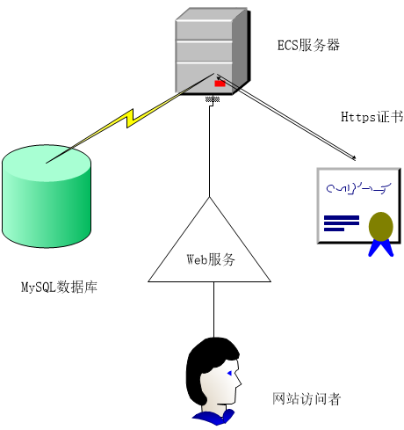

第二节 安装部署
安装软件环境部署：
- yum install mysql mysql-server nginx php php-fpm （安装基础环境）
- 下载4.8.1版本的WordPress手动编译安装：
需要服务器上为WordPress创建一个数据库, 并且也创建一个MySQL 拥有所有权限可以进入和修改的用户；重命名 wp-config-sample.php 文件为 wp-config.php；并且把wp-config.php配置上MySQL数据库相关的信息；然后把WordPress安装包放入服务器指定的存放路径并且解压安装。完成以上步骤后，打开指定的域名，进行页面化的操作配置

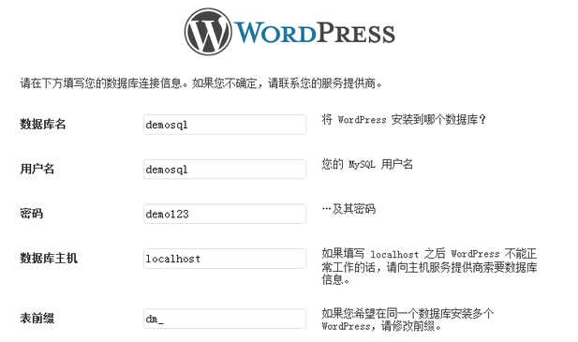

配置网站：
- 配置Nginx文件，Nginx-config指向80标准端口，使用php的9000端口，进行项目端口转发：
- Nginx配置项目路径指向WordPress项目代码
- MySQL专门建立一个WordPress的账号提供给项目，避免出现安全问题
4.域名(wiki.fishsaying.com)解析到服务器上，完成项目部署
Nginx核心配置server内容如下:
server {
listen 80; #使用80标准端口
listen 443 ssl;#使用443的Https标准端口
server_name wiki.fishsaying.com; #主机名称
ssl_certificate cert/fishsaying.com.crt;#Https证书配置路径
ssl_certificate_key cert/fishsaying.com.key;#Https证书配置路径
access_log /data/log/nginx/wiki.fishsaying.com.access.log;
error_log /data/log/nginx/wiki.fishsaying.com.error.log;
#日志配置路径
if ( $scheme = http ){ #请求转发配置
return 301 https://$server_name$request_uri;
}
location / { #项目存放路径
root /data/webapp/node/WordPress;
index index.php index.html;
}
location ~ .php$ {#PHP-fpm转发
fastcgi_pass 127.0.0.1:9000;
fastcgi_index index.php;
fastcgi_param SCRIPT_FILENAME /data/webapp/node/WordPress$fastcgi_script_name;
include fastcgi_params;
}
}

第三节 网站展示
首页展示
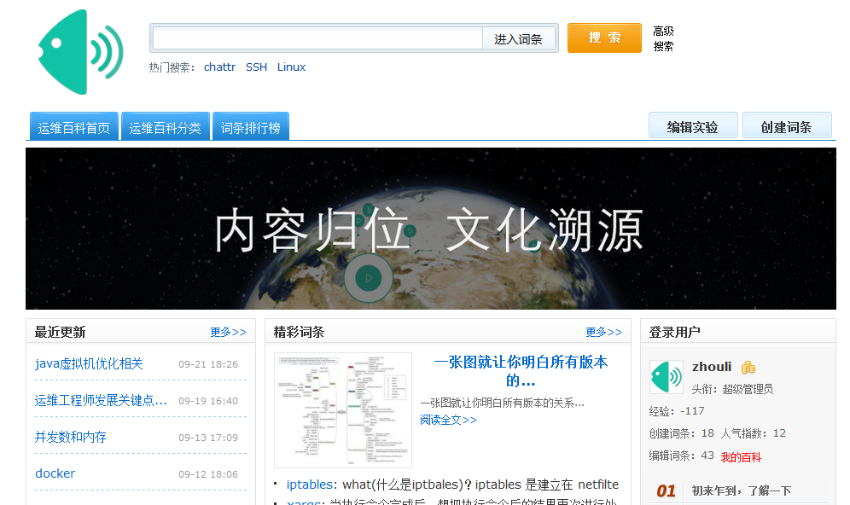

内容展示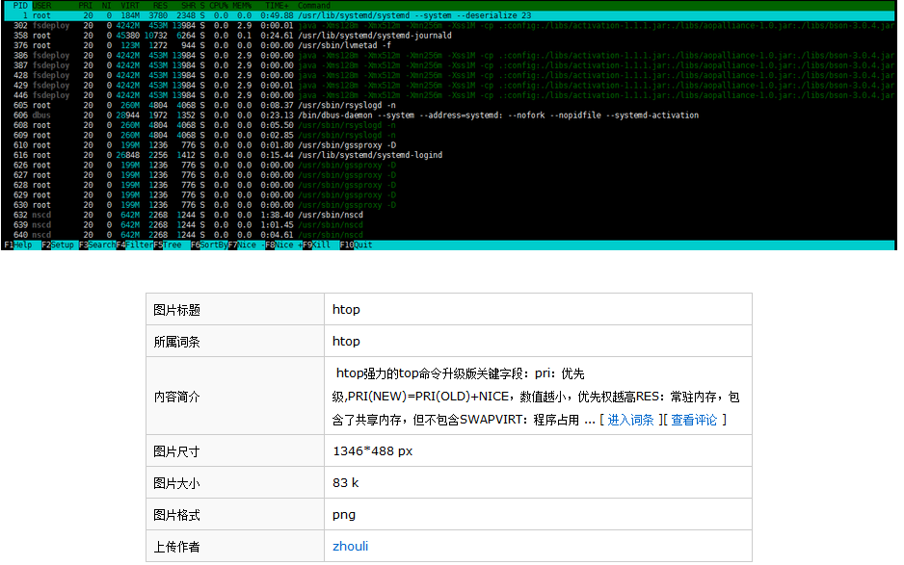
后台展示1
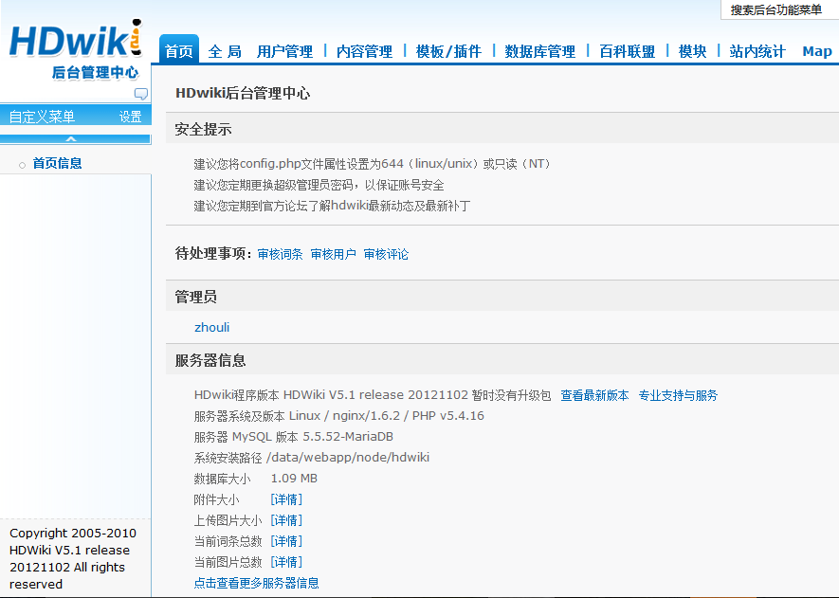

后台展示2

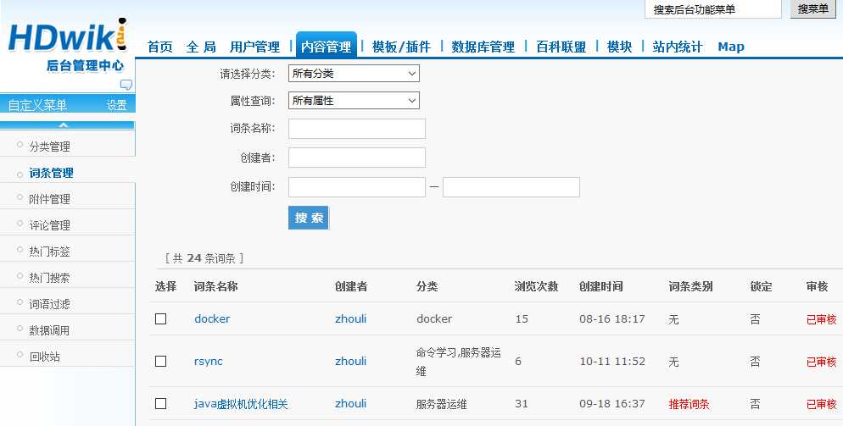

网站搭建总结
1.英文比例限制bug造成不能编辑:
后台防灌水设置里面有一项：英文内容比例限制。Discuz论坛上及WordPress博客评论中经常会出现纯英文的帖子和评论，所以当时就直接设置为10%了。可是设置完成之后，普通会员编辑帖子会无法提交，经过长时间的响应，Nginx会返回504 Gateway Timeout错误。XAMPP直接就显示空白，连个错误提示都没有。经排查，此值设置0~90%都不行，只能设置100%，也就是说这个功能就是一个摆设了。
2.安装WordPress需要服务器软件环境:
PHP 5.2.4或更新版本；MySQL 5.0或更新版本；Apache mod_rewrite模块（可选，用于支持“固定链接”和“站点网络”功能）。如果是Windows系统的话，可以使用XAMPP或PHPNOW之类的集成环境，不过Linux系统在对WordPress的支持上比Windows系统更加适合WordPress。在一些特别的功能，比如：永久链接、以及一些静态化插件使用Linux主机基本默认的支持，而Windows系统可能不能支持或需要复杂的处理。
3.同步登录登出
开始用IP地址时，不能同步登录登出。绑定域名后可以同步登录，本地测试发现cookie域不设置也可以同步登录，具体待总结。
4.添加cc协议代码
cc协议全称“知识共享署名-非商业使用-相同方式共享协议”。为WordPress添加cc协议代码还有点麻烦，如果想加图片的话，不太好排版，WordPress页脚也没个适合放图片的地方。
5.Https证书
Https安全证书使用的国外的服务器商godaddy提供的，所以申请的周期特别的长，如果是需要在短时间内完成网站搭建，最好采用国内的服务商提供的安全证书；而且购买的安全证书最好是泛域名解析，可以运用到整个的主机域名（fishsaying.com）。

结束语
在本次设计的全过程中，我所学的知识有了一个比较系统的认识和理解。涉及了各方面的知识，大大扩展了我的知识面，同时是我学会了如何使用所学的知识去解决一些实际的问题。
在设计中我深知自己掌握的知识还远远不够，掌握的一些理论知识应用到实践中去，总会出现这样或那样的问题，不是理论没有掌握好，而是光知道书本上的知识是远远不够的，一定要把理论知识和实践结合起来。把学到的知识应用到时间中去，多做多练，才可以把理论的精华发挥出来。知识不是知道，了解就好，一定要去应用它，发展它，让它在现实生活中得到充分的应用，从而解决一些问题，这才是学习的根本目的。而且知识又不是单一的，它是互相联系的，学科与学科之间都有着内在的联系。计算机是一门非常复杂且庞大的学科，一项课题往往需要多项技术才可以完成的。在设计阶段，通过对课题的深入分析与研究，迫使我对技术有了一定的了解。在遇到问题时，得到了指导老师与同学的悉心帮助，使我感受到集体的力量是无穷的。
通过这次设计，我学会了和别人配合工作，因为一个人所学的知识不可能面面俱到的，只有通过合作，发挥自己的优点，体现团队精神，才能使工作做得更为出色。通过这次设计，我学到了许多书本上学不到的知识，增强了自己的动手能力。即将毕业我十分珍惜这次锻炼的机会，我按部就班的完成了自己的设计任务，但由于自己的知识水平有限，仍然存在很多的不足之处，恳请老师多多指教！当今的社会是竞争的社会，而人才的竞争则是竞争的焦点，毕业设计对于我们即将离校的同学来说，是离校前很好的一次锻炼，使我们各方面的能力都有了很大的提高，为我们踏出校门，走上社会增强了能力与自信！
计算机技术的高速发展，使我深深地认识到只有不断的加强学习，才能在计算机技术方面不至于被淘汰，今后，我还要加强学习，努力使自己成为一位专业的计算机人员，为我自己所从事的工作服务。

谢辞

感谢我的导师苗笑贞，她的严谨细致、一丝不苟的作风一直是我工作、学习中的榜样；她循循善诱的教导和不拘一格的思路给予我无尽的启迪。 她是我获得深思熟虑的意见和概念清晰的见解的来源，她不惜花费自己时间对本论文提出许多意见和建议，既激发了我的灵感，又给了我持久不断的鼓励。
最后我还非常感谢那些以一定方式影响我写作的老师们，为我查阅资料提供许多方便。感谢我的同学，感谢对我的思想疏通和处事意见；感谢给我提出宝贵的论文修改意见以及相应资料。同时是他们使我看到了友情的可贵，让我在困惑的时候有一个可以通天的塔。在论文即将完成之际，我的心情无法平静，从开始进入课题到论文的顺利完成，有多少可敬的师长、同学、朋友给了我无言的帮助，在这里请接受我诚挚的谢意。

参考文献

- 《网页设计教程》2010，清华大学出版社有限公司出版社，刘启明，韩庆田
- 《网站制作教程》2010，中国邮电出版社，孙福喜
- 戴一平.基于WordPress的CMS分析与设计[J].计算机与现代化，2011（4）.
- 姬付梓．创意设计[M]．大学出版社．2011．
[5]《Dreamweaver8》2014,人民教育出版社，高振东

